İTOSB
MESLEKİ VE TEKNİK ANADOLU LİSESİ
" İTOSB Altın Bilezik EĞİTİM ATÖLYELERİ"
Okul telefonu: 0344 2320305

ENDÜSTRİYEL OTOMASYON TEKNOLOJİLERİ ALANI TANITIM
Endüstriyel Otomasyon Teknolojileri alanı, teknolojik ürün ve tasarımda mekanik, elektrik-elektronik, yazılım ve robotik konularını aynı çatı altında toplayan disiplinler arası bir alandır. Alanımızda verilen eğitimler seri üretim yapılan tüm fabrikalardaki üretim sistemleriyle ilgilidir. Eğitimler 11. Sınıfta Mekatronik Dalı olarak devam etmektedir.

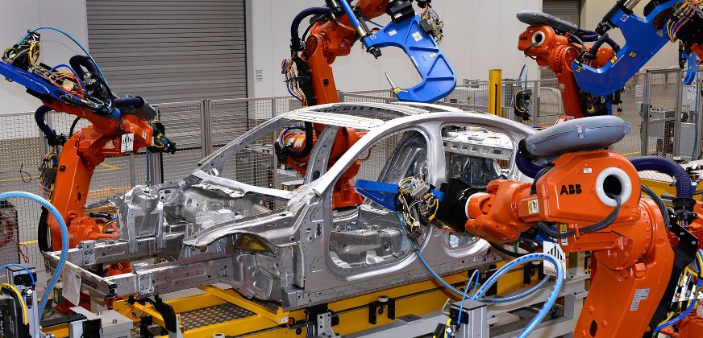

Mekatronik Nedir?
Teknolojik ürün ve tasarımda Makine, Elektrik/Elektronik, Hidrolik/Pnömatik, Kontrol (Yazılım), Robotik konularını aynı çatı altında toplayan mühendislikler arası bir alandır. 10.Sınıfta birleştirilecek alanlar ayrı ayrı temel seviyede öğretilir. 11. Sınıfta alanlar yavaş yavaş birleştirilir. Son sınıfta öğrencilere temel bir mekatronik sistemle ilgili tüm bilgiler verilmiş olarak mezun edilir.
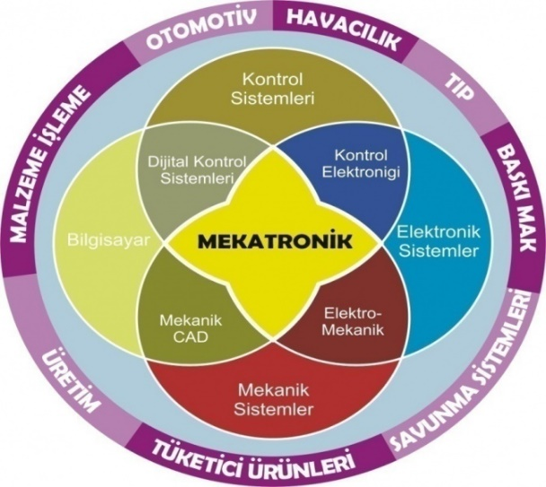

Mekatronik Teknisyenliği Nedir?
Gelişen teknolojiyle değişen üretim sistemleri tam anlamıyla mekatronik üretim sistemi haline gelmiştir. Üretimde yoğun bir şekilde yer almaya başlayan bu yeni makinalar hem mekanik hareket sistemlerini, hem elektrik motorlarını ve ekipmanlarını, hem elektronik sensörleri hem de belli bir yazılımı içermektedir. Dolayısıyla sistemin kurulumunda mekanizmaları tanıyan, sensör çeşitlerini ve bağlantılarını bilen aynı zamanda gerektiğinde yazılıma küçük müdahaleler yapabilen Mekatronik Teknisyenlerine ihtiyaç artmıştır.

Mekatroniği Kimler Tercih Etmeli?
Hareketli sistemleri söküp-takmayı, elektronik devreler tasarlayıp bağlantı yapmayı, yazılımla bilgisayardan sistemleri kontrol etmeyi ve robotik sistemleri sevebilecek girişken kişiler bu mesleği tercih ederse akademik olarak başarıları daima devam eder.

İstihdam Alanları Nerelerdir?
- Robot sistemleri
- Sağlık ve tıp ile ilgili uygulamalar
- Otomotiv Endüstrisi
- Savunma Sanayi
- Tekstil Endüstrisi
- Tarım Endüstrisi
- Gıda Endüstrisi
- Gemi ve Uçak Sanayi
- Kimya Endüstrisi

Üniversite geleceği nasıldır?
Otomasyon alanları farklı disiplinleri birleştirdiği için Makine, Elektrik/Elektronik, Kontrol, Otomasyonla ilgili birçok yüksekokul programına ve mühendislik bölümlerine kaynaklık etmektedir.
- Elektrik- Elektronik Mühendisliği (M.T. O.K.) 4 yıl MF-4
- Bilgisayar Mühendisliği (M.T.O.K.) 4 yıl MF-4
- İmalat Mühendisliği (M.T.O.K.) 4 yıl MF-4
- Makine Mühendisliği (M.T.O.K.) 4 yıl MF-4
- Mekatronik Mühendisliği (M.T.O.K.) 4 yıl MF-4
- Otomotiv Mühendisliği (M.T.O.K.) 4 yıl MF 4
- Endüstriyel Tasarım Mühendisliği (M.T.O.K.) 4 yıl MF 4
- Biyomedikal Cihazlar Mühendisliği (M.T.O.K.) 4 yıl MF 4

OKUTULAN DERSLER
10. Sınıf
Temel Endüstri Uygulamaları
-DC Akım Devreleri
-AC Akım Devreleri
-Lojik : Sayı sistemleri-Kapılar-Flip Floplar-Sayıcılar
-Anolog Devre Elemanları: Direnç, Kondansatör, Bobin
-Transistörlü Devreler: Transistör, Röle, Diyot….
-Lehimleme
-Güç Kaynağı
Temel Mekanik Uygulamaları
-Kesme, Markalama, Eğeleme, Delme, Kılavuz çekme, Pafta çekme
-Manuel Torna, Freze
Teknik Resim
-Parça çizimleri

11.Sınıf
Ardışık Kontrol
-Kumanda Devre Elemanları (Pano kurulum eğitimi)
-Sensörler
-Temel Seviye PLC Programlama
Pnömatik/Hidrolik Sistemler
-Temel Seviye Pnömatik
- Temel Seviye Elektropnömatik
-Temel Seviye Hidrolik
-Temel Seviye Elektrohidrolik
Bilgisayarlı Kontrol
-C++
-Görsel programlama (Visual Basic)
Bilgisayar Destekli Çizim (SolidWorks)
-Temel Seviye Parça Çizim
-Temel Seviye Montaj
-Temel Seviye Animasyon

12.Sınıf
Fabrika Otomasyonu
-PLC ile Mekatronik Sistem Kontrolü
-HMI ve SCADA Temel Seviye Uygulamalar
-DC, Step, Servo Motor Uygulamaları
Otomatik Üretim
-Endüstriyel Robot Kolu Programlama (Melfa Basic 5)
-CNC Makinalar G kodları
Mikrodenetleyiciler
-PICC ile Uygulamalar
-Arduino ile uygulamalar

